Dokumentacija za grčki kino

(uputstvo za upotrebu i objašnjenje koda)

Studenti:

Danica Vulićević 363/2018

Nikola Kalaba 89/2018

Viktor Georiev 4/2018

Uputstvo za upotrebu

Kada uđete na sajt, u desnom delu ekrana(desktop) ili ispod slike(mobilni) nalazi se forma. U polje za unos na kome piše „ime“ unesite vaše korisničko ime(nije potrebna prethodna registracija). Nakon što ste uneli ime, pritisnite taster potvrdi.

Kada ste potvrdili ime, bićete prebačeni na glavnu stranicu. Pravila same igre nalaze se na stranici „Pravila igre“, do ove stranice dolazite klikom na dugme „Pravila igre“ koje se nalazi u meniju.

Uplatu brojeva vršite tako što kliknete na dugme „uplati tiket“. Nakon toga otvara vam se novi prozor u kome birate koliko brojeva želite da uplatite. Nakon što iz padajućeg menija izaberete koliko brojeva uplaćujete, i nakon što pritisnete „Potvrdi“, otvaju vam se nova polja za unos brojeva. Unesite željene brojeve i pritisnite dugme „Uplati“.

Nakon što ste kliknuli „Uplati“, pajaviće se kuglice sa brojevima koje ste izabrali. Sada, klikom na dugme „Pokreni“ pokrećete izvlačenje brojeva. Ukoliko su vaši brojevi izvučeni, vaš kredit će se povećati za odgovarajući iznos.

Ukoliko vam ponestane kredita, uplatu dodatnog možete izvršiti putem „PayPal“-a, ovo radite tako što iz glavnog menija odaberete dugme „Uplata“, otvara vam se nova stranica. U formi na novoj stranici unesete u polje iznos uplate željeni iznos. Nakon toga pritisnite dugme „PayPal“ ili „Debit or Credit card“ u zavisnosti od načina na koji plaćate i pratite uputstva koja dobijate od „PayPal“-a.

Objasnjenje koda

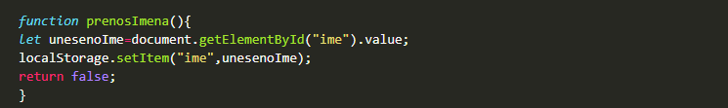script1.js

Uz pomoć localStarage prebacuje se prosleđuje se ime koje je uneseno na početnoj stranici(index.html), na glavnu stranicu(kino.html).

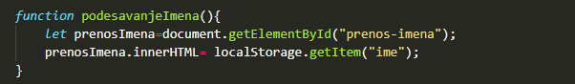script2.js

Na stranici kino.html upisujemo na mestu korisnika prethodno uneto ime.

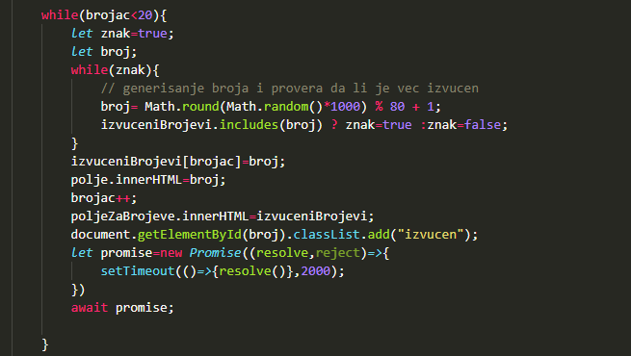

script2.js

Izvlačimo 20 brojeva tako što prvo generisemo broj pomoću funkcije random(). Funkcija random() vraca broj od 0 do 1, tako da je potrebno izvršiti par matematičkih operacija, kako bi dobijeni broj bio u rasponu od 1 do 80.

Nakon što je broj izvučen, potrebno je proveriti da li je taj broj ranije izvučen, ukoliko jeste izvlači se novi broj.

Uz pomoć asinhrone funkcije, klase Promise i funkcije setTimeout(), omogućavamo da se izvršavanje cele funkcije zaustavi na unapred zadati period (2 sekunde).

script3.js

Upotreba jQuery plug-in, omogućava da se selektovani element pomera po stranici.